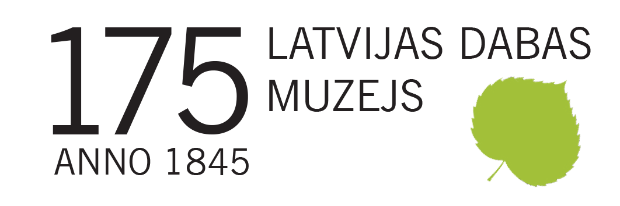

PLAŠSAZIŅAS LĪDZEKĻIEM,
VISIEM INTERESENTIEM

11.03.2020.

No skolas brīvās dienas aicina pavadīt Dabas muzejā

Pavasara brīvlaikā, no 16. līdz 22. martam, aicinām lietderīgi pavadīt brīvās dienas un iepazīt Latvijas un pasaules dabas brīnumus Dabas muzejā, piedaloties dažādās aktivitātes bērniem un pieaugušajiem.

No 16. līdz 20. martam plkst. 11.00 un 13.00 muzejā notiks nodarbības latviešu un krievu valodā. Nodarbības ilgst līdz pusotrai stundai un tajās kopā ar muzeja speciālistu grupas dalībnieki apgūs kādu dabaszinātņu tēmu, kā arī pildīs praktiskus uzdevumus. Nodarbības piemērotas 1. līdz 7. klašu audzēkņiem. Nodarbību saraksts un informācija par pieteikšanos pieejama muzeja tīmekļa vietnē.

Interesenti aicināti apskatīt izstādi „Svešie mūsu dabā” par svešzemju augu un dzīvnieku sugām Latvijā un pārbaudīt savas zināšanas, pildot krustvārdu mīklu. Pieejama arī uzdevumu trasīte „Ciemiņš uz palikšanu”, kas izstādes un muzeja ekspozīciju apskati padarīs vēl aizraujošāku – lasot, skaitot, vērojot, meklējot un zīmējot, iespējams, pamanīsiet kaut ko, kam līdz šim paiets garām.

No 12. marta atvērta atjaunotā ekspozīcija „Latvijas putni”, kas pēc rekonstrukcijas papildināta ar interaktīvu izziņas materiālu. Ekspozīcijā skatāmas gandrīz 300 Latvijas putnu sugas, eksponēti gan jaunākos laikos iegūti, gan vēsturisku kolekciju putnu izbāžņi. Tāpat skatāma ekspozīcijas „Mineraloģija” sadaļa „Luminiscence”, kurā ultravioletās gaismas viļņu ietekmē krāšņi iemirdzas 87 minerāli no visas pasaules.

Savukārt mākslas mīļotājiem piedāvājam aplūkot labdarības izstādi „Lidojums” mākslinieces Ievas Jaundālderes atbalstam. Ievas zīmējumos, keramikā un tekstilā redzama no vecvecvectēva, kādreizējā muzeja darbinieka, ievērojamā ornitologa Kārļa Griguļa, pārmantotā putnu un dabas mīlestība. Jaunās mākslinieces ikdiena, diemžēl, paiet cīņā par savu veselību – noteikta diagnoze 1. pakāpes cukura diabēts. Izstādē gūtie ieņēmumi tiks ziedoti Ievas veselības stiprināšanai. Izstādes laikā, no 12. marta līdz 19. aprīlim, būs iespējams pasūtīt Ievas zīmējumus un keramikas izstrādājumus, sestdienās piedalīties radošās darbnīcās, iegādāties nelielus suvenīrus un ziedot līdzekļus Ievas veselības stiprināšanai.

Skolēnu brīvlaika nedēļā muzejs būs atvērts arī pirmdien un otrdien, 16. un 17. martā, no plkst. 10.00 līdz 17.00. Aicinām sekot līdzi jaunumiem muzeja tīmekļa vietnē un, plānojot apmeklējumu, savlaicīgi iepazīties ar aktuālo informāciju.

Informāciju sagatavoja:
Polīna Šķiņķe
Latvijas Dabas muzeja
Komunikācijas nodaļa
Tālr.: 67356058
E-pasts: polina.skinke@ldm.gov.lv

